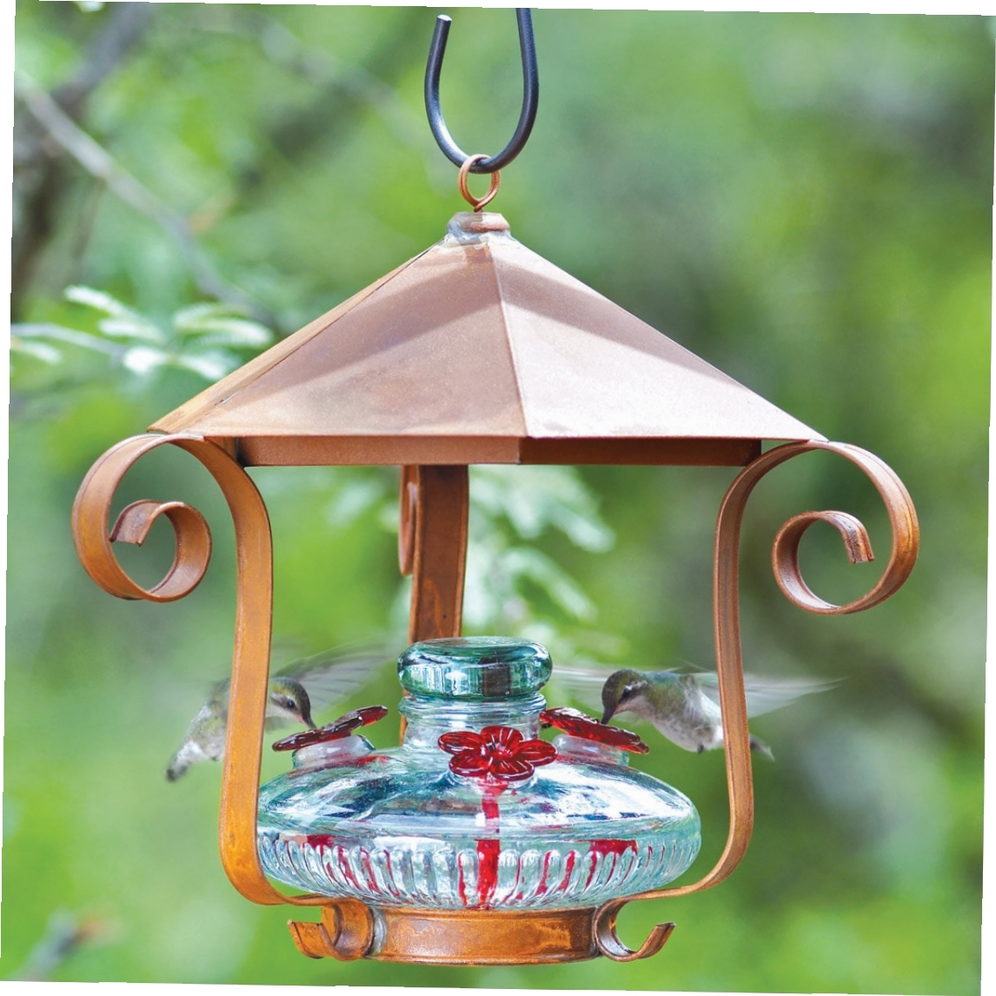
Утверждаю________________
Директор КГБУ
«Троицкий центр помощи детям,
оставшимся без попечения родителей»
Л.П.Жигальцова

Положение
о конкурсе «Лучшая кормушка для птиц»

Зима для многих людей - любимое время года, но очень тяжёлый период для птиц. Перед зимующими птицами встаёт жизненно важный вопрос: как прокормиться?
Предлагаем всем воспитанникам Центра принять участие в конкурсе на лучшую кормушку, изготовленную собственными руками.

1. Цель конкурса:
Конкурс проводится с целью формирования экологического сознания, развития экологической культуры воспитанников и гуманного отношения к птицам.

2. Задачи конкурса:
- развивать познавательную активность и любознательность у детей,
расширять представления о зимующих птицах;
- привлечь внимание детей к зимующим пернатым.
- объединить детей и взрослых в желании оказать заботу и помощь птицам.

3. Организаторы:
КГБУ «Троицкий центр помощи детям, оставшимся без попечения родителей»

4. Условия проведения:
- В конкурсе могут принять участие все желающие воспитанники.
- Для участия в конкурсе принимаются кормушки для птиц изготовленные своими руками. Материалом для изготовления кормушек могут стать деревянные рейки, фанера, пластмасса, пластик, картон и другие возможные материалы.
- Размер кормушки не ограничивается.
- Принимаются работы как индивидуальные, так и коллективные.
- Критериями оценки работ являются:
- качество, оригинальность идеи и техники исполнения;
- творческий подход и эстетичность оформления;
- надёжное крепление для вывешивания кормушки на улице;
- функциональность, практичность, экологические материалы.
- Конкурсные работы должны сопровождаться следующей информацией: название работы, Ф.И.О. автора, возраст; Ф.И.О. воспитателя.

5. Конкурс проводиться по номинациям:
- «Чудо-столовая» (самая красивая и оригинальная кормушка)
- «Практичное творенье»
- «Приз зрительских симпатий»
Оргкомитет конкурса имеет право вносить изменения в количество предлагаемых для награждения номинаций, исходя из разнообразия поступивших работ.

6. Порядок проведения конкурса:
Конкурс проводится в период с 1 ноября по 27 ноября 2017 г.
Прием конкурсных работ в кабинете педагога-организатора (Субботиной Ирины Сергеевны):
Результаты конкурса будут размещены на сайте Центра.

7. Жюри:
- Баканова Марина Борисовна – заместитель директора;
- Михайлец Людмила Петровна - старший воспитатель;
- Субботина Ирина Сергеевна – педагог-организатор;
- Скворцова Аглая Александровна – педагог-психолог;
- Жигальцова Татьяна Петровна – социальный педагог.

8. Подведение итогов:
Подведение итогов и награждение создателей лучших кормушек состоится 27 ноября 2017 г.
Победители конкурса награждаются грамотами и дипломами, сладкими призами.
После подведения итогов все конкурсные работы будут развешены на территории Центра и села.

